**Домашняя работа**

**Задание:**

Выполнить захват пакетов приложений: youtube, bittorrent, skype, telegram, ftps, gmail.

Для каждого определить три параметра на свой выбор.

**Ход работы:**

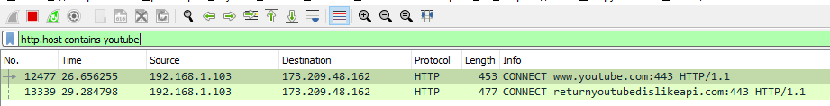

Рисунок 1 – Захват пакетов YouTube

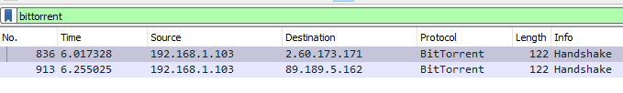

Рисунок 2 – Захват трафика BitTorrent.



Рисунок 3 – Захват трафика Telegram Web.

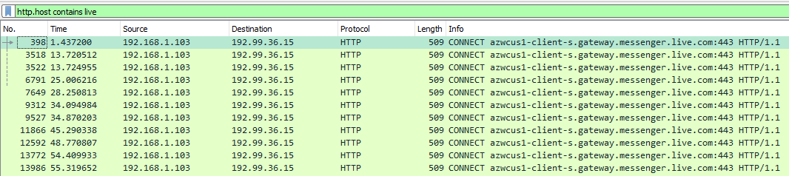

Рисунок 4 – захват трафика Skype Web через домен live.

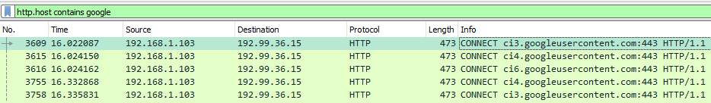

Рисунок 5 – Захват трафика Gmail.

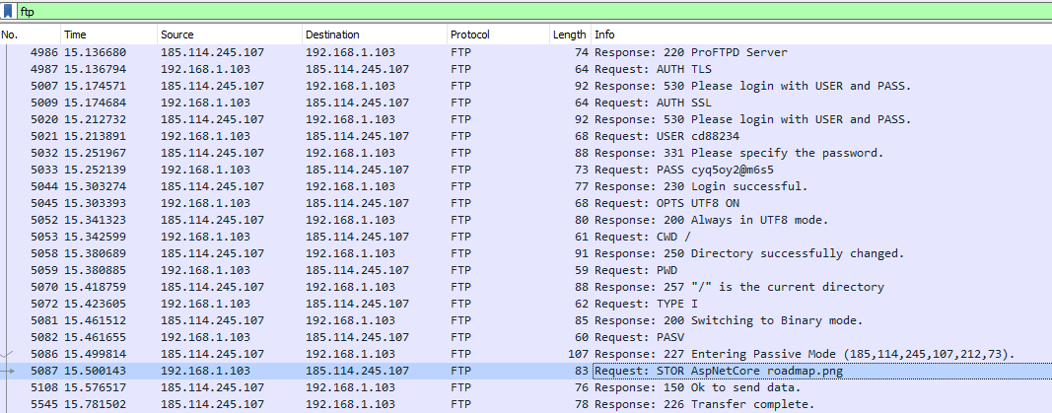

Рисунок 6 – Захват пакетов отправки файла на удаленный FTP сервер.

**Определение параметров**

Все параметры пакетов берутся из блока с метаданными, в которых есть информация по числу байт в потоке, времени первого и предыдущего фрейма в TCP потоке и прочие данные.

Рисунок 7 – Формат данных параметров пакетов.